第３章
事例⑧ 学ぶ意欲の向上
小学校
中学校

★ポイント
○日常の観察とあわせて、学習に関するアンケートの結果を分析することで、学級経営や学習指導における課題を明確にする。
○日頃の授業を振り返り、学ぶ意欲を向上させるための有効な働きかけについて、実践したことやアイディアを出し合うなかで、児童生徒や指導に関する情報を共有する。

■関連する視点：視点３－問題の発見と共有 視点７－実践的な指導力の向上

＊当センターでは、学力の重要な要素の一つである学習意欲について調査研究を行い、リーフレット「学ぶ意欲をはぐくむ」と質問紙「学習に関するアンケート」を作成しました。この研修プランは、これらの資料を使用して実施することを前提としています。

研修の計画
◇ 目 的
事前に実施した「学習に関するアンケート」の結果を踏まえて、学ぶ意欲を向上させるための有効な働きかけについて協議し、授業構想や子どもへの働きかけについて振り返り、授業力及び学力向上に役立てる。
◇ 所要時間 ：約70分
◇ 方法・形態：ワークショップ
◇ 対象者 ：全職員
◇ 事前準備 ：リーフレット「学ぶ意欲をはぐくむ」を読む
「学習に関するアンケート」の実施

◇ 展 開
内容 | 概要及び留意点 | 資料
１ データの見方についての共通理解 （５分） | ・アンケートのデータの見方について簡単に説明する。（講師または、学習指導主任） | ・アンケート結果
２ 課題意識をもつ  （５分） | ・アンケートの結果を見て、感じたことを一人３０秒程度で簡単に話す。
３ ワークショップ  （40分） | ①リーフレット「学ぶ意欲をはぐくむ」を参考にして、付箋に意欲を高めるための働きかけのアイディアを書く。  ②付箋をワークシート（模造紙）に貼りながら、働きかけのアイディアを紹介し合う。  ③発言は簡潔にすること、どの意見も受け止めることなどを共通理解しておく。 | ・リーフレット「学ぶ意欲をはぐくむ」  ・付箋  ・ワークシート（模造紙）
４ 情報交換  （15分） | ・各グループで出た意見を発表し合うか、グループのワークシートを見て回るなどして、情報交換をする。
５ 振り返り  （５分） | ・協議等を通して参考になったこと、今後の学習指導に生かしたいことをカードに書いたり話し合ったりする。 | ・振り返りカード
◇ 評 価
自校の子どもの学習意欲に関する課題を共有し、学習意欲をはぐくむ働きかけについて協議
することによって、今後の取組について考えることができたか。

学ぶ意欲が育つプロセスの理解

〔資料〕学ぶ意欲のプロセスモデル(リーフレットP.2)

事例⑧

事前に実施すること
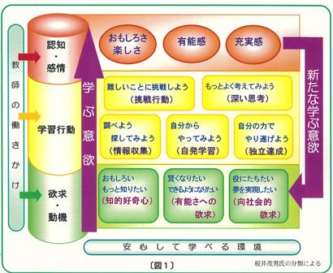
事前に、「学習に関するアンケート」を実施するにあたり、リーフレット「学ぶ意欲をはぐくむ」を読み、学ぶ意欲の要素と教師の働きかけの重要性について理解しておきます。

学ぶ意欲は、右図のようなプロセスを経てはぐくまれると考えられます。
「欲求・動機」は、「学習行動」として表れます。学習の過程で成功を経験すると、「おもしろさ・楽しさ、充実感、有能感」といった認知感情が得られ、新たな学ぶ意欲が生まれます。各プロセスにおける教師の働きかけが重要です。

質問紙調査の実施

「学習に関するアンケート」 年 組 名前 （ ）
あなたがどのような気持ちで学習しているのか正直な気持ちを教えてください。
それぞれ、４つの中からあてはまるものを１つえらび、○をつけてください。
1あてはまる 2ややあてはまる 3あまりあてはまらない 4あてはまらない

1 | 授業でわからないことがあると先生に聞くことができる。 | 1 | 2 | 3 | 4
2 | もっとうまい解き方や別の方法はないかと考える。 | 1 | 2 | 3 | 4
3 | 毎日楽しく生活している。 | 1 | 2 | 3 | 4
4 | よくわからないことは、わかるまで調べたい。 | 1 | 2 | 3 | 4
5 | いろいろなことを学ぶことは楽しい。 | 1 | 2 | 3 | 4
6 | 興味のあることは調べずにはいられない。 | 1 | 2 | 3 | 4
7 | テストがあれば、自分で計画を立てて勉強する。 | 1 | 2 | 3 | 4
8 | 自分がもっている能力を十分に発揮したい。 | 1 | 2 | 3 | 4
9 | 社会のために役立つような人になりたい。 | 1 | 2 | 3 | 4
10 | 勉強面では友達からたよられていると思う。 | 1 | 2 | 3 | 4

質問項目は、リーフレットに示した「学ぶ意欲のプロセスモデル」に基づいて作られています。

〔３つのプロセスレベルと要素〕
○欲求・動機レベル
知的好奇心 有能さへの欲求 向社会的欲求
○学習行動レベル
情報収集 自発学習 独立達成 挑戦行動
深い思考 共同学習
○認知・感情レベル
面白さと楽しさ 有能感 充実感
○安心して学べる環境
Ａ４判 １枚
全28問

研修の進め方
・回答の１を４点、２を３点、３を２点、４を１点とします。
・データは、要素ごとに平均点が表示されます。
（４点が満点）

データの見方と研修の意義
データは、子ども自身の回答によるものであり、絶対的なものではありませんが、教師の観察によってとらえていた子どもの意欲を、数値化することができます。このデータを活用して、授業を振り返ったり、子どもの学びの様子について話し合ったりすることで、自校の学習意欲に関する課題を共有することができます。
○○中学校
プロセス | 欲求・動機レベル
要 素 | 知的好奇心 | 有能さへの欲求 | 向社会的欲求
校内平均 | 2.8 | 3.4 | 3.4
１年 | 2.9 | 3.4 | 3.4
２年 | 2.8 | 3.5 | 3.5
３年 | 2.6 | 3.3 | 3.2
１－１ | 3.1 | 3.5 | 3.5
１－２ | 2.7 | 3.4 | 3.4
２－１ | 2.8 | 3.7 | 3.6
２－２ | 2.9 | 3.4 | 3.4

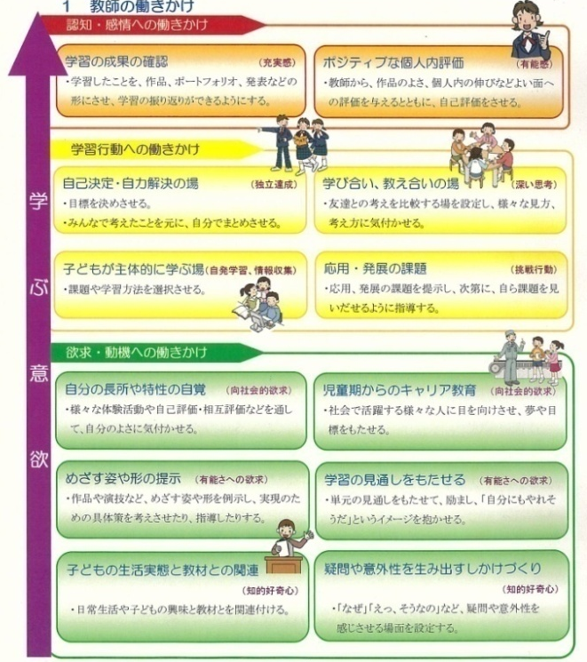
働きかけのアイディアを書く
【資料】 教師の働きかけの例(リーフレットP.4)

事例⑧

学ぶ意欲を向上させるためには、各プロセスに働きかけることが大切です。リーフレットに示された例を参考にして、授業における具体的な働きかけを付箋に書きます。
付箋紙には簡潔に書き、詳細は協議の際に説明します。要素の略称を表示すると、分類しやすくなります。

〔安心〕
子どもの話をよく聞き、つぶやきを大切に
〔深い〕
答えとともに理由を考えさせる

【安心して学べる環境】

欲求・動機レベル】
【③認知・感情レベル】
【②学習行動レベル】
協議の進め方と効果

右図のようなワークシート（模造紙）を使い、各レベルに分けて付箋を貼り、働きかけのアイディアを話し合います
日頃、何気なく行っている働きかけを、学ぶ意欲の観点から意味付けることができます。
学校・学年でスコアが低い要素や学校課題に関連のある要素についても話し合うことで、学校としての重点目標を設定することもできます。

期待される振り返り
・多くのアイディアが聞けたので、自分の重点目標を決めて実践したいと思います。
・個に応じた働きかけをするためには、子どもの反応をシミュレーションしておくことが大切だと思いました。

工夫

●時間を短縮したいときは、データの見方についての説明を、職員打合せ等で済ませておきます。
●日常の実践につなげるためには、学期に1、2回、学年会や授業研究会で情報交換をします。

参考資料・情報

・栃木県総合教育センター「学ぶ意欲をはぐくむ」平成22年
・栃木県総合教育センター「学習に関するアンケート」平成22年
・栃木県教育委員会「あなたは学業指導を知っていますか」平成21年
リーフレットと学習に関するアンケート、データ入力フォームは、総合教育センターのホームページからダウンロードできます。 （ http://www.tochigi-edu.ed.jp/center/cyosa/leaflet/ichiran.htm ）

